Модуль питания
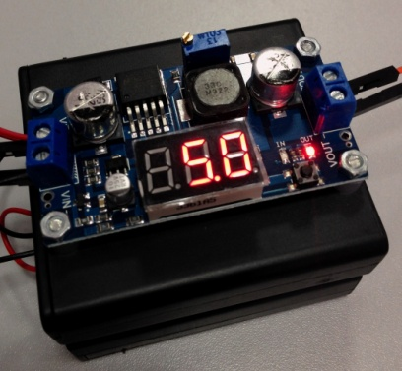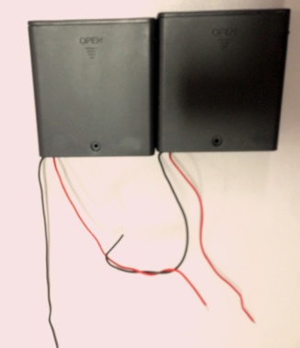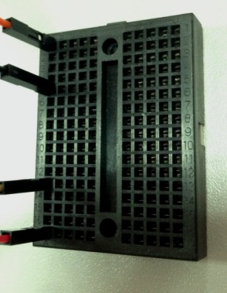
Рис.1 Рис. 2 Рис. 3

Данный модуль питания состоит из двух закрытых батарейных отсеков по 6 вольт каждый и DC-DC преобразователя с возможностью регулировки питания от 1 до 11,5 вольт с цифровой индикацией.
Порядок сборки:
1.На крышку одного из отсеков при помощи 4 винтов крепится модуль преобразователя (Рис.1).
2.Отсеки соединяются последовательно, то есть минус первого соединяется с плюсом второго (Рис. 2), таким образом, на плюсе первого и минусе второго мы получим 12 вольт.
3. При помощи отвертки закрепляем на клеммы IN+ и IN- , строго соблюдая полярность провода плюс и минус 12 вольт
4. Вращая отверткой подстроечный резистор, мы меняем значение выходного напряжения, контролируя его по цифровому вольтметру.
5.Для удобства дальнейшей работы можно использовать макетную плату, на которую при помощи проводов выводим 12 вольт со входа и выходное напряжение. На плате запараллелены группы по 5 штук ABCDE и FGHIJ (Рис. 3) это очень удобно, когда надо подключать несколько нагрузок к одному напряжению.

Модуль плеера
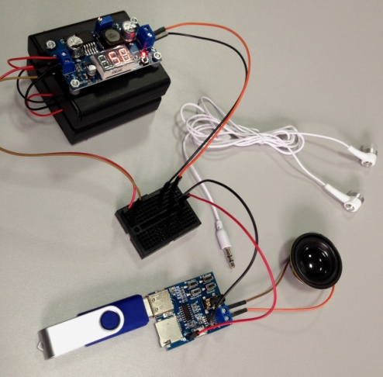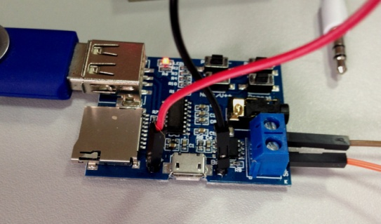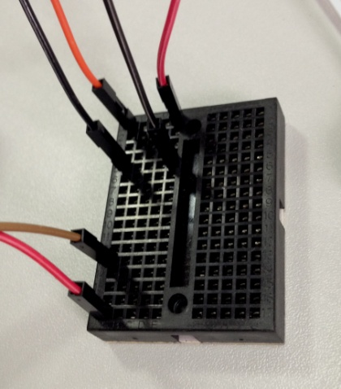
Рис.1 Рис. 2 Рис. 3
Данный модуль плеера питается от Micro USB или от другого внешнего источника 3,7- 5.5 вольт (Рис.1). На плате установлен разъем для наушников и УНЧ на 3 ВТ, а также накопители USB + microSD до 32ГБ. Порядок сборки:
1. Подсоединяем к выходу плеера наушники или динамик.
2. Вставляем флешку или micro SD в соответствующие разъемы (Рис. 2).
3. На блоке питания устанавливаем напряжение 5 вольт, подсоединяем к разъемам питания плеера, строго соблюдая полярность!!! (Рис. 3)
4. Плеер готов к работе. Используя копки, можно изменять громкость и менять треки.

Модуль записи и воспроизведения голоса
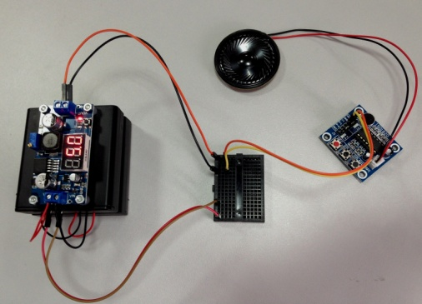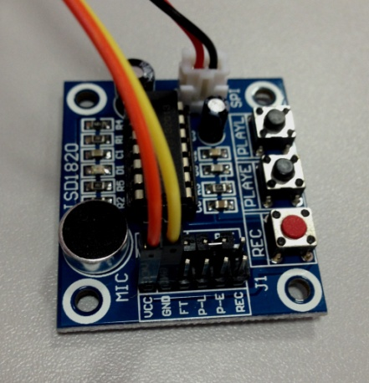
Рис.1 Рис. 2

Модуль позволяет производить аудио запись продолжительностью до 10 секунд. Питание 3-5 вольт.
Порядок сборки:
1. Подключаем динамик (Рис.1).
2. Подключаем питание плюс к UCC, минус к GND (Рис. 2).
3. При нажатой кнопке REC производится запись, нажав на кнопку PLAYE – воспроизведение.

Модуль усилителя стерео 2х 15 вт.
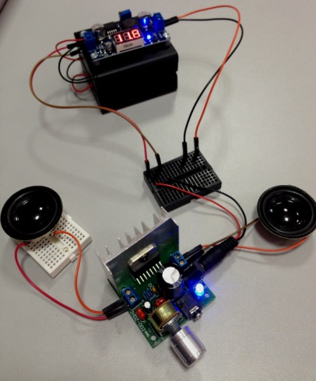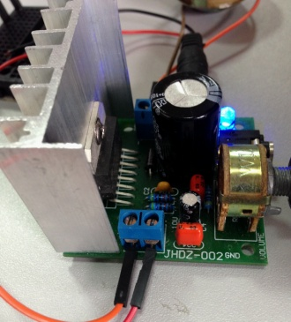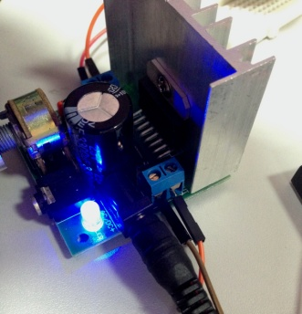
Рис.1 Рис. 2 Рис. 3
Модуль 2-канального усилителя 6-18В, 2*15 Вт (Рис.1).используется для усиления аудио сигналов, в нашем случае мы подключаем его к выходу на наушники плеера, либо укв приемника к выходам OUT1 и OUT2 (Рис. 2 и 3), затем подключаем динамики. К разъему подается питание не более 12 вольт, соблюдая полярность!!!
Усилитель готов к работе. Внимание, внешний вид усилителя может отличаться.

Модуль укв приемник
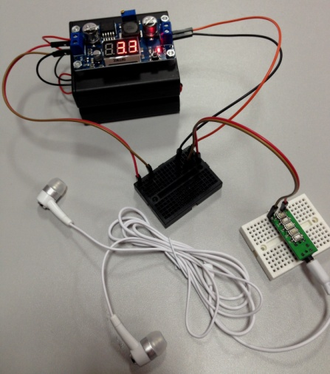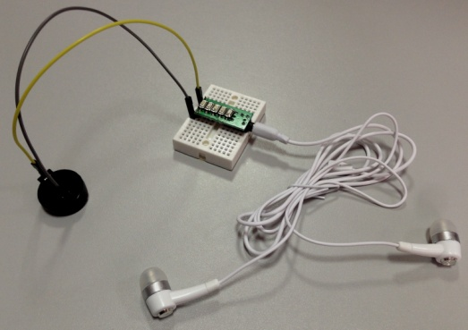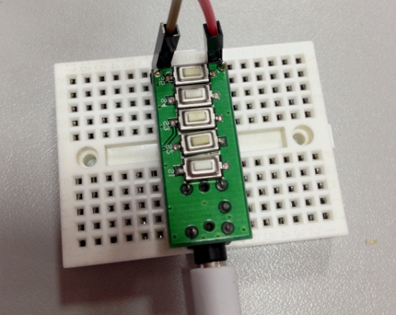
Рис.1 Рис. 2 Рис.3

Модуль питается от 1,8 до 3,6 вольт. Частотный диапазон от 70 до 108 мГц
Порядок сборки:
1.Подключаем наушники (Рис.1).
2.К разъему питания подключаем 3вольта или от блока питания или от литиевой 3-х вольтовой батареи с держателем (Рис.2), строго соблюдая полярность!!!
3. Кнопками S3 и S4 меняем частоту вверх и вниз соответственно (Рис.3) и находим любимые радиостанции
Вместо наушников можем подключить усилитель мощности и тогда любимыми радиостанциями будет наслаждаться вся семья !!!

Модуль ДУ
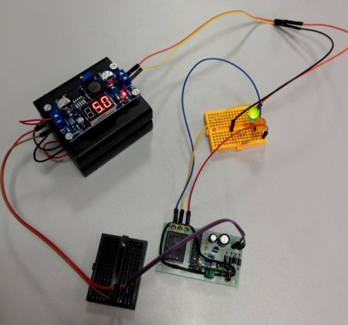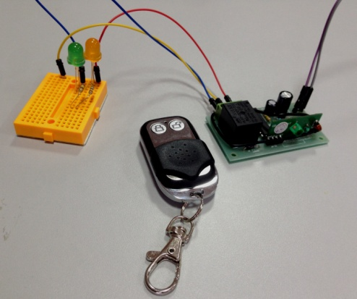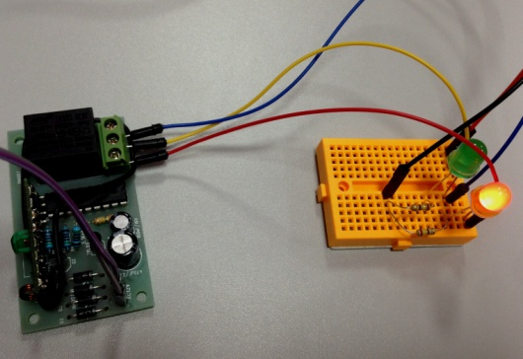
Рис.1 Рис. 2 Рис.3

Модуль приемника и передатчика (Рис.1) дает возможность дистанционно управлять включением любых электронных устройств. В приемнике установлено реле, которое замыкает группу контактов, в нашем случае средний контакт является общим, а два крайних относительно него будут соответственно или замкнуты или разомкнуты.
Проведем эксперимент:
- Подведем к приемнику 12 вольт (полярность значения не имеет) и соберём простенькую схему из двух светодиодов и двух резисторов.
- Нажимая кнопку на брелке-передатчике (Рис.2), мы увидим, что будет срабатывать реле и светодиоды попеременно загораться. (Рис. 3)
Используя этот модуль, мы сможем дистанционно включать любой модуль из набора и не только.

